製程工單ATP可用度檢查範圍設定，計畫訂單ATP可用度檢查範圍設定
- 請注意！此設定為IMG設定，會影響系統運作，在測試時，請務必在QAS 700環境測試，待測試確定，才可以在DEV 100修改IMG，將修改資料儲存Request傳輸至PRD 800
- 檢查可用度檢查，請在輸入IMG路徑：
SPRO > 製程式工業的生產規劃 >製程單 >作業 >可用度檢查 >定義檢查範圍
- 依照IMG路徑進入，顯示畫面如下
3.1. 與SD相關ATP檢查控制
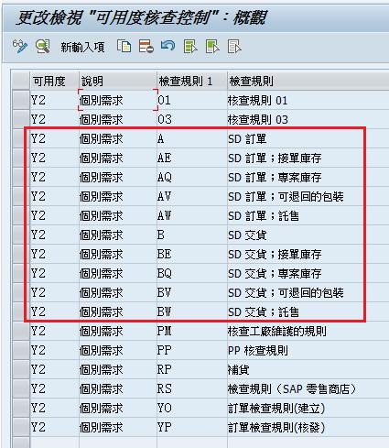
3.2. 與PP相關檢查控制
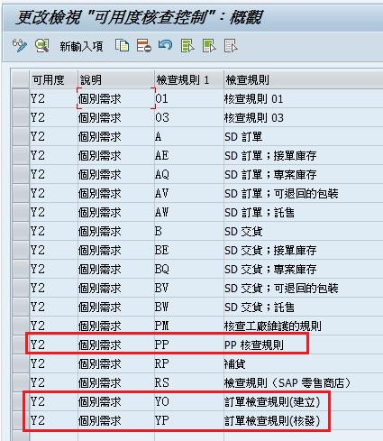
- 與MRP計算有關的ATP檢查範圍是：PP核查規則(標準版設定)，請滑鼠點擊2下PP核查規則，進入明細畫面
4.1. 進入明細畫面，在畫面左邊，有勾選包含安全庫存，表示在進行ATP庫存檢查時，會
把安全庫存量納入ATP檢查
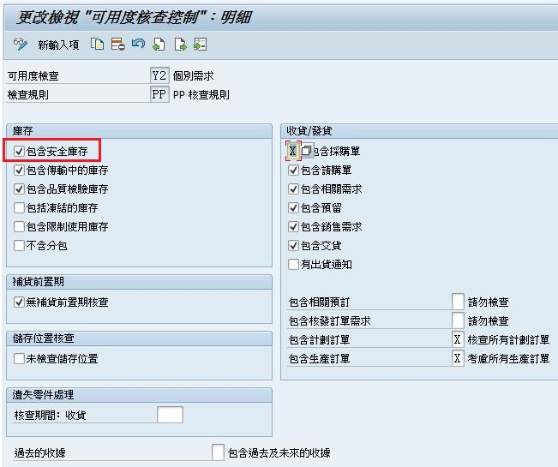
4.2. 因為PP核查規則是使用在MRP計算維護計畫訂單使用，若不檢查安全庫存，建議您
先建立一個新的檢查規則，IMG路徑如下：
SPRO >製程式工業的生產規劃 >製程單>作業 >可用度檢查>定義檢查規則
4.3. 進入下列畫面，請先標記PP 核查規則，點選複製，產生一個新的核查規則，並註明
不包含安全庫存
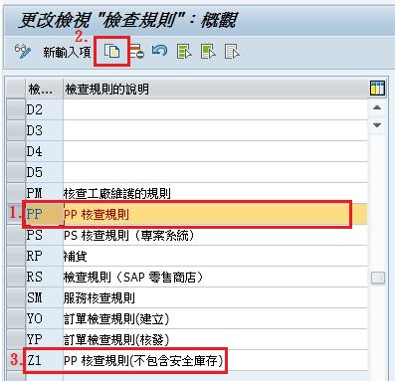
4.4. 新的檢查規則建立後，回到檢查範圍，建立新的ATP檢查範圍，IMG路徑：
SPRO > 製程式工業的生產規劃 >製程單 >作業 >可用度檢查 >定義檢查範圍
請先標記原本的PP核查規則，再點選複製按鈕
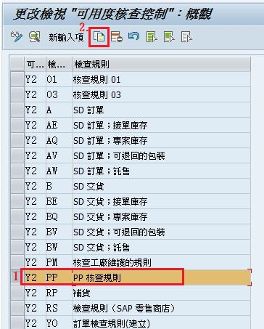
4.5. 產生新的複製資料，檢查規格請選擇新的代碼，並取消勾選包含安全庫存
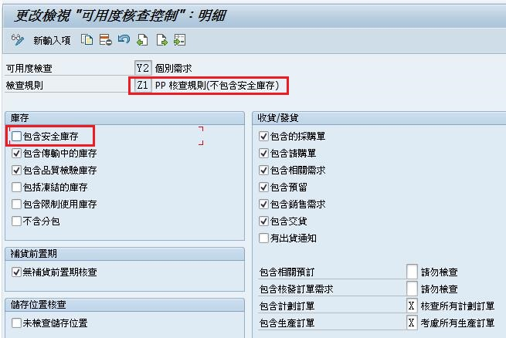
- 建立新的檢查範圍後，在MRP工廠參數，維護計畫訂單的相依需求可用度要改為新的檢查範圍，IMG路徑如下：
SPRO > 生產 > 物料需求規劃 > 工廠參數 > 完成工廠參數整體維護
- 進入後畫面如下，請點選維護
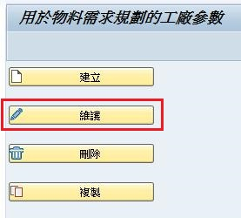
- 顯示工廠代碼視窗，工廠輸入1000，並點選「維護」按鈕
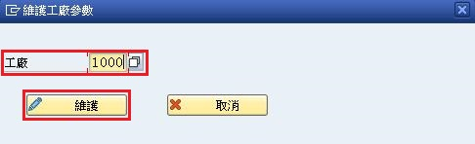
- 進入MRP工廠參數設定，在左邊視窗最後，維護計畫訂單，點選相依需求可用度按鈕
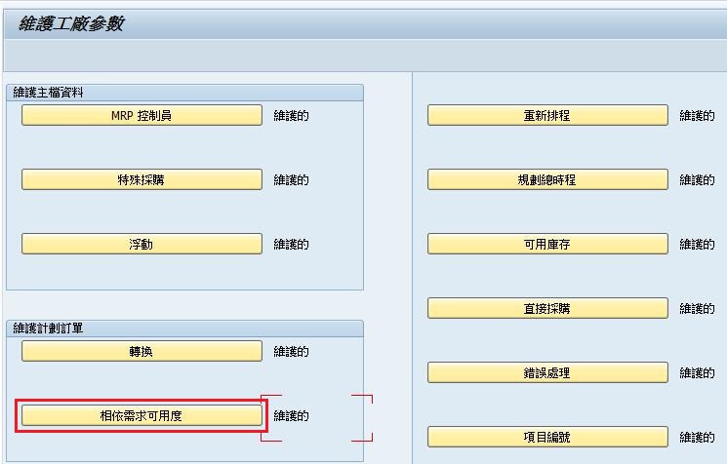
- 請將可用度檢規則輸入Z1，如下圖示，輸入完成點選儲存
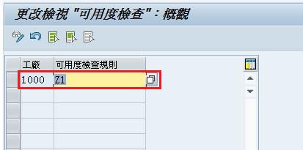
- 請注意！ATP檢查是指單據建立時，使用的原料數量去檢查庫存數量的規則，不表示安全庫存量就不補足，MRP計算完後，若庫存不滿足安全庫存量，系統是會產生計畫單滿足安全庫存量(需求)

